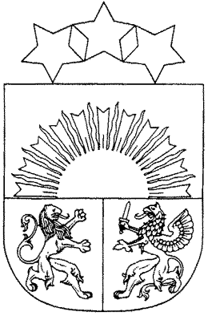 **MADONAS NOVADA PAŠVALDĪBA**

Reģistrācijas numurs 90000054572

Saieta laukums 1, Madona, Madonas novads, LV-4801

t. 64860090, e-pasts: pasts@madona.lv

**___________________________________________________________________________**

**MADONAS NOVADA PAŠVALDĪBAS DOMES**

**LĒMUMS**

Madonā

**2025. gada 30. septembrī Nr. 183**

(protokols Nr. 9, 21. p.)

**Par dzīvokļa īpašuma Rīgas iela 46-6, Ērgļi, Ērgļu pagasts, Madonas novads, nostiprināšanu zemesgrāmatā**

Lai īstenotu projektu “Sociālo mājokļu uzlabošana Madonas novadā”, nepieciešams reģistrēt zemesgrāmatā pašvaldībai piederošu dzīvokli adresē Rīgas iela 46-6, Ērgļi, Ērgļu pagasts, Madonas novads.

Dzīvoklis ir ierakstāms zemesgrāmatā kā patstāvīgs īpašuma objekts saskaņā ar “Dzīvokļa īpašuma likuma” 8. panta pirmo daļu – dzīvokļa īpašnieks ir persona, kas ieguvusi dzīvokļa īpašumu un īpašuma tiesības nostiprinājusi zemesgrāmatā.

Noklausījusies sniegto informāciju, pamatojoties uz Pašvaldību likuma 10. panta pirmās daļas 16. punktu, ņemot vērā 17.09.2025. Attīstības komitejas atzinumu, **atklāti balsojot: PAR – 19** (Agris Lungevičs, Aigars Šķēls, Aivis Masaļskis, Aivis Mitenieks, Andris Dombrovskis, Artūrs Čačka, Artūrs Grandāns, Dace Ozoliņa, Egils Bērziņš, Gatis Teilis, Gunārs Ikaunieks, Guntis Klikučs, Janīna Grudule, Jānis Erels, Māris Justs, Māris Olte, Rūdolfs Medenis, Valda Kļaviņa, Zigfrīds Gora), **PRET – NAV, ATTURAS – NAV,** Madonas novada pašvaldības dome **NOLEMJ:**

Nostiprināt zemesgrāmatā uz Madonas novada pašvaldības vārda kā patstāvīgu īpašuma objektu dzīvokli ar adresi Rīgas iela 46-6, Ērgļi, Ērgļu pagasts, Madonas novads.

Domes priekšsēdētājs A. Lungevičs

*Čačka 28080793*